**TEHNIČKE I PRAKTIČNE POJEDINOSTI PRIPREMA RADOVA OKO REALIZACIJE IZGRADNJE OBJEKTA**

# Mr. Behrudin Mehmedović

II godina dr. studija opšte građevinarstvo

# Stručan rad

UDK: 001/6(69):624.01

Internacionalni Univerzitet u Brčkom [behrudin.mehmedovic84.@gmail.com](mailto:behrudin.mehmedovic84.@gmail.com)

https://doi.org/10.59417/nir.2024.25.35

**Sažetak**: Građevina, zemljište i gradnja objekta koji je namjenjen za stanovanje, počevši od sniman- ja same parcele, prilaznog puta isame izgradnje. Na građevinsku česticu prilazi se prilaznim putem šrine veće od 3,0 m. Sa njene istočne strane ostavljen je prostor za formiranje građevinske čestice u svrhu izgradnje istočne dvojne građevine.

Sve vanjske plohe zidova su prema projektu fizike zgrade prekrivene toplinskom izolacijom debljine sloja od 8 cm, a krovna ab ravna neprohodna ploča bit će izvedena sa potrebnom toplinskim i hi- droizolacijskim slojevima (debljina toplinske zaštite 10 cm). Završni slojevi unutarnjih i vanjskih prostorija unutar tlocrta zgrade, tj podovi sa potrebnim slojevima koji omogućavaju kvalitetnu akustičnu i termičku izolaciju u pojedinim prostorijama. Određeni su prema namjeni prostorije. Unutarnja stolarija je dimenzija prema etažnim tlocrtima, a njihov detaljan opis i šema su navedeni u dokaznici mjera.

Vodovodna instalacija u samom objektu predviđena je od polipropilenskih cijevi visoke gustoće (P P-R) s pripadajućim spojnim elementima. Mogu se koristiti cijevi komercijalnih oznaka PP 80 ili ci- jevi komercijalnih oznaka PP 100. Cijevi je potrebno izolirati trakom u podu i zidu, prema uputama proizvođača.

**Ključne riječi**: Zemljište, projekat, gradnja, investicija, investitor, izvođač I opis radova I njihova izvođenja, odgovornost, obaveze.

# UVOD

Predmetno zemljište nalazi se u Podstrani. Vlasnici su zadali projektni zatak, formiranje gra- đevinskih čestica za izgradnju individualnih dvojnih kuća. Ovaj projekt se odnosi na zapadnu dvojnu kuću. Građevinska čestica je prema ovom projektu veličine 300 m2. Na građevinsku če- sticu prilazi se prilaznim putem šrine veće od 3,0 m. Sa njene istočne strane ostavljen je prostor za formiranje građevinske čestice u svrhu izgradnje istočne dvojne građevine.

# ARHITEKTONSKO RJEŠENJE

Individualna građevina je tlocrtno smještena unutar gradive površine čestice omeđene linijom koja je udaljeno 4,0 m od granica sa susjednim česticama, odnosno 5,0 m od kolnog prilaza koji je širine od 3,0-5,0m. Individualna polu ugrađena građevina se sastoji od dvije etaže E=P+1 i jedne stambene jedinice i to preko cjelih etaža 1 i 2, četverosoban stan oznake A-1 orjentacije jug-zapad-sjever sveukupne površine od 105,52 m2, od čega neto površina od 55,98 m2 na etaži prizemlja i 49,54 m2 na etaži sptata. Individualna građevina završava neprohodnim ravnim krovom sa parapetnim nadozidom visine do 28cm. Pročelje građevine se boja u dvije osnovne boje, bijela i bordo. Prozori se predviđaju izvest od PVC bijele boje sa aluminijskim bijelim role-

tama. Pročelja građevine se predviđaju obložit potrebnim toplinskim slojevima prema važećim tehničkim standardima što će posebno bit proračunato i prikazano u dokaznici mjera.

# KONSTRUKTIVNI ELEMENTI ZGRADE

Nosiva konstrukcija građevine se sastoji od međusptatnih ploča debljine 16 cm i nosivih zidova koji se sastoje od ciglenih blokova debljine 25 cm ojačanih sa horizontalnim i vertikalnih ser- klaža. Sve vanjske plohe zidova su prema projektu fizike zgrade prekrivene toplinskom izolaci- jom debljine sloja od 8 cm, a krovna ab ravna neprohodna ploča bit će izvedena sa potrebnom toplinskim i hidroizolacijskim slojevima (debljina toplinske zaštite 10 cm).

# NEKONSTRUKTIVNI ELEMENTI ZGRADE

Unutarnji pregradni zidovi previđaju se izvesti od ciglenih pregradnih blokova. Površinska obrada unutarnjih ploha zidova i pogleda ploča je predviđena strojnom žbukom ovisi o vrsti prostorije vapnenom ili cementnom žbukom. Završni slojevi unutarnjih i vanjskih prostorija unutar tlocrta zgrade, tj podovi sa potrebnim slojevima koji omogućavaju kvalitetnu akustičnu i termičku izolaciju u pojedinim prostorijama.

Određeni su prema namjeni prostorije. Unutarnja stolarija je dimenzija prema etažnim tlocr- tima, a njihov detaljan opis i šema su navedeni u dokaznici mjera. Unutarnja stolarija je pred- viđena za suhu montažu. Okviri vrata su od punog drveta, krila duplo šperovana, furnirana hrastovim ili sličnim furnirom i lakirana bezbojnim lakom. Sva vanjska stolarija izrađena je od PVC materijala, okviri i krila bijele boje sa roletama kao vanjskom zaštitom. Prozori i balkonska vrata su od PVC profila dimenzija prema opisu i širine ograda u kombinaciji metal – drvo.

# GLAVNI PROJEKT

## *TEHNIČKI OPIS VODOVODNE INSTALACIJE*

***Uopšteno***

Vodovodna instalacija u samom objektu predviđena je od polipropilenskih cijevi visoke gustoće (P P-R) s pripadajućim spojnim elementima. Mogu se koristiti cijevi komercijalnih oznaka PP 80 ili cijevi komercijalnih oznaka PP 100. Cijevi je potrebno izolirati trakom u podu i zidu, pre- ma uputama proizvođača.

Na početku svakog razvoda predviđa se ventil. Vodovodnu instalaciju voditi na 0.50 m od kote gotovog poda ( što je oko 0.60 m od kote vrha betonske ploče). Kod umivaonika i sudopera predviđen je direktan spoj na 0.50 m od poda i priklju čak odozdo. WC školjka je predviđena zajedno s vodo kotlićem. Kod WC školjki priključak je potrebno podići na

0.70m od poda.

Priključak za glavni bojler (50l) potrebno je podići na 1.50 m od poda (vidjeti priložene skice). Na nacrtima je prikazan položaj pod žbuknih ventila. Priprema tople vode vrši se električnim bojlerima. U glavnim sanitarnim čvorovima su predviđeni bojleri kapaciteta 50 l, koji opskrblju-

ju sve umivaonike toplom vodom. U kuhinji su predviđeni također mali bojleri (20 l). Sanitarna oprema je standardna, boje po izboru investitora, s armaturama prema funkcionalnom zahtjevu.

Za umivaonike, sudopere i rukopere predviđena je jednoručna miješalica sa spojem odozdo (ispod umivaonika). Umivaonike ,I WC školjku potrebno je spojiti na vodovodnu mrežu preko nadžbuknog ventila (i to toplu i hladnu vodu).

Polo žaj svih armatura vidljiv je u nacrtima. Dovod vode je iz gradskog vodovoda PEHD cijevi Ø50 mm do kontrolnog vodomjera.

Razvod do etaža vrši se cijevima Ø32 mm, a po etažama cijevima Ø25 mm do izljevnih mjesta. Spajanje vodovodnih cijevi vršiti postupkom sučeonog, polifuzijskog ili elektro fuzijskog zava- rivanja, a sve prema uputama proizvođača. Nakon montaže, cjelokupnu instalaciju ispitati na propusnost. Transport i polaganje cijevi Transport, skladištenje, manipulaciju i polaganje cijevi treba vršiti na način dane dođe do oštećenja vanjske I unutrašnje površine cijevi.

Naročito paziti da cijevi ne dođu u doticaj s uljima, raznim premazima, otapalima i sl. Također, ako se cijevi duže skladište, potrebno ih je zaštititi od neposrednog djelovanja UV (sunčevih) zraka. Cijevi u vanjskim kanalima moraju biti ukopane najmanje 80 cm, što je minimalna dubi- na na kojoj se voda zimi ne smrzava.

Cijevi se polažu na košuljicu od pijeska. Minimalna visina sloja pijeska ispod cijevi je 10 cm. Cijev također treba zatrpati slojem pijeska visinemin. 10cm. Nakon montaže cijevi kanal je po- trebno zatrpati u što kraćem roku. Zatrpavanje izvesti ručno, pazeći da se cijev ne ošteti. Vo- domjerno okno. Položaj vodomjernog okna je uz vanjski zid građevine u zatvorenom ormariću, a prikazan je u nacrtu Ormarić je potrebno izraditi i postaviti tako da je u svakom trenutku moguć jednostavan i nesmetan pristup i o čitanje potrošnje vode.

Predviđeni su vodomjeri kao tip VVMA, proizvođača IKOM, za naziv ne protoke do 2.5m3/h (maksimalni protok 3/h). Dovod vode je iz gradskog vodovoda s cijevi Ø50 mm do kontrolnog (glavnog) vodomjera. Ispitivanje vodovodne mreže nakon montaže, a svakako prije nego se iz- vrši izoliranje, cjelokupnu vodovodnu instalaciju potrebno je ispitati na propusnost.

Ispitivanje treba izvršiti za to nadležna organizacija u prisutnosti organa komunalnog poduze- ća, nadzornog organa i izvođača instalacija, te o rezultatima ispitivanja treba sastaviti zapisnik. Ispitivanje se vrši na način da se prvo cjelokupna mreža napuni vodom.

U tu svrhu potrebno je priključiti vodenu pumpu na zaporni ventil iza vodomjera. Da bi se istisnuo sav zrak iz mreže potrebno je ostaviti otvorene sveslavine, te ih zatvoriti tek kada voda počne u jednolikom mlazu teći kroznjih.

Tlak vode je potrebno podesiti na 1.5 puta ve ći od maksimalnog radnog, tj. u iznosu ne manjem od 10 bara. Vrijeme ispitivanja (vrijeme punog tlačnog opterećenja cijele vertikale) treba biti najmanje 30 min. U tom vremenu ne smije doći do opadanja tlakova.

Ako tlakovi opadnu (što se očitava na manometru), potrebno je prekinuti ispitivanje I popraviti mrežu. Tek nakon što se ustanovi da je mreža nepropusna smije se po četi s izoliranjem vodova, zatvaranjem žljebova kanala i okana, zatrpavanje rovova i ostalim završnim radovima na dovo- đenju instalacije u funkciju.

# TEHNIČKI OPIS KANALIZACIJE

## *Uopšteno*

Kanalizacija obuhvaća odvod fekalne i otpadne pristupom u kanalizacijsku mrežu. Za razvode koriste se PVC kanalizacijske cijevi Ø50 i Ø110 mm s brtvljenjem gumenim brtvama (prema DIN 19531 ). Svi sanitarni uređaji na kanalizaciju se spajaju preko zatvarača zadaha (sifona). U većini sanitarnih čvorova predviđen je top sifon, za skupljanje voda koje se preliju na pod. Prili- kom izvedbe poda kupatila potrebno je padove uskladiti s položajem top sifona.

Minimalni pad kojeg treba osigurati je 0.5%. Svi razvodi spajaju se na kanalizacijske vertikale Ø110 mm, koje imaju odzraku na krovu izvedenu od istih cijevi i brtvljene gumenim brtvama. Iz kanalizacijskih vertikala fekalije i otpadna voda se PVC cijevima Ø50, Ø110 i Ø125 mm vode ispod podne ploče u vanjske revizijske šahte, te u septičku jamu. Nakon montaže, cjelokupnu instalaciju potrebno je ispitati na propusnost.

# TEHNIČKI USLOVI

## *Prethodne mjere*

Prije početka radova na izvođenju instalacija komunalnom poduzeću “Vodovod i kanaliz acija” mora se predati projekt instalacija u dva primjerka na odobrenje. Jedan odobreni primjerak služi izvođaču kao dozvola za izvođenje i mora biti na gradilištu.

Izvođač je dužan pridržavati se odobrenog projekta. Prije početka radova dužan je usporediti projekt instalacija sa stvarnim stanjem na gradilištu, te s projektantom i nadzornim organom raspraviti sve eventualne nejasnoće. Prije svake izmjene izvođač je dužan izvijestiti investitora o svojoj namjeri, a ovaj nadležnu komunalnu organizaciju.

## *Obaveze izvođača*

Izvođač je dužan na svoj trošak otkloniti sve nedostatke koji se ukažu u dogovorenom roku. In- vestitor može priznati samo količine materijala koje su ugrađene. Sav neispravan ili nepropisan material nesmije se ugrađivati i mora se ukloniti s gradilišta. Po završetku svih radova izvođenja, ispitivanja i reguliranja instalacija, treba izvršiti tehnički pregled instalacija I sastaviti zapisnik o nedostacima. Garantni rok za ispravnost ugrađenih materijala i izvršenih radova regulira se ugovorom o izvođenju radova.

Za vrijeme garantnog roka izvođač je dužan da na poziv investitora otkloni sve nedostatke na instalacijama koje se u toku garantnog roka pojave. Izvođač ne smije vršiti bušenja armirano be- tonskih konstrukcija bez prethodnog odobrenja i uputstava nadzornog organa, što treba unijeti u građevinski dnevnik. Izvođač je dužan nabaviti sve ateste za sav ugrađeni materijal. Izvođač radova je obavezan da korisniku preda upute za rukovanje instalacijama.

Prema priloženom proračunu vidljivo je da brzine nigdje ne prelaze maksimalne,a isto tako ne padaju ispod minimalne. Isto tako vidljivo je da i na najudaljenijem potrošaču postoji dostatan tlak i u slučaju maksimalnog očekivanog istovremenog uključenja potrošača.

U slučaju pada tlaka na minimalno garantirani moguće je da će na pojedinim trošilima biti smanjena količina vode. Međutim, ovakve pojave bi trebale biti rijetke i nerentabilno je mrežu dimenzionirati nanjih.

*NACRTI:*

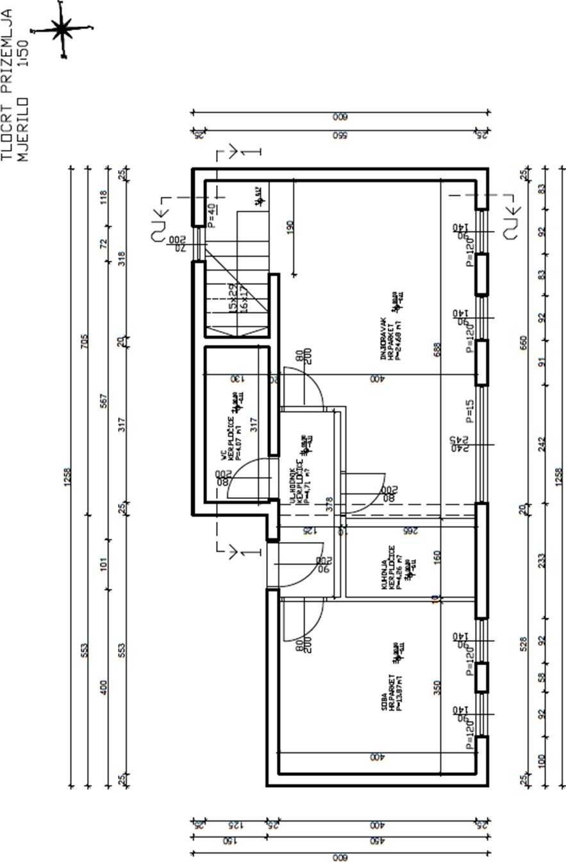

*Tlocrt sptata M 1:50*

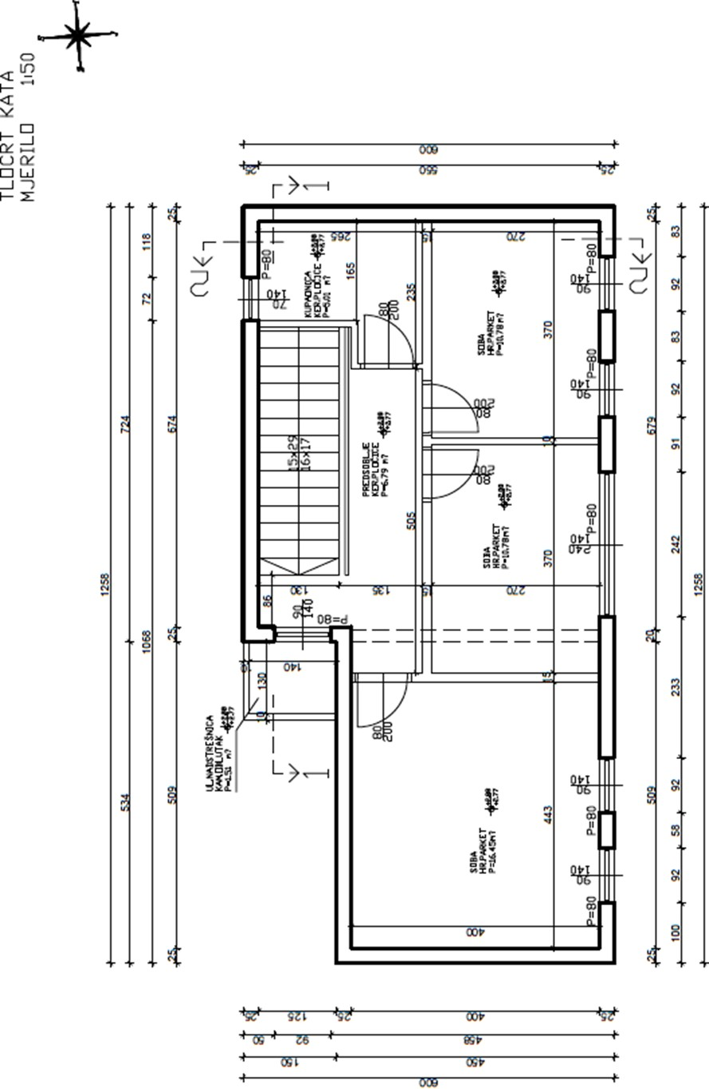

*Tlocrt krova M 1:50*

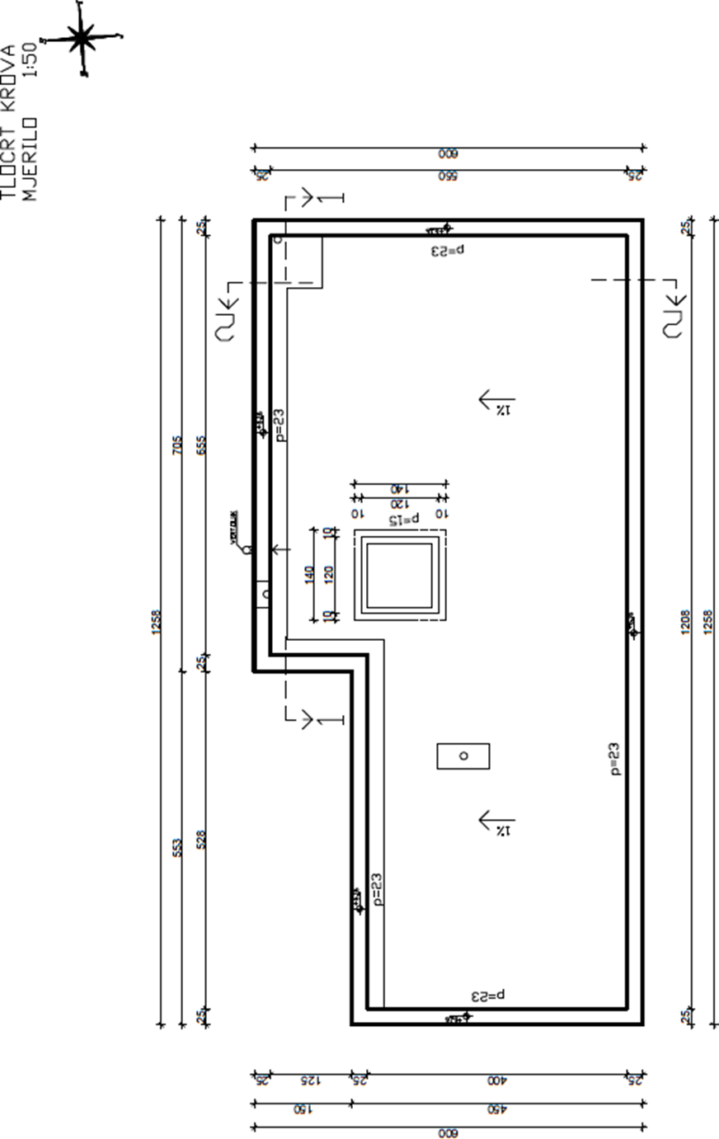

# ZAKLJUČAK

Individualna građevina je tlocrtno smještena unutar gradive površine čestice omeđene linijom koja je udaljeno 4,0 m od granica sa susjednim česticama, odnosno 5,0 m od kolnog prilaza koji je širine od 3,0-5,0m.

Individualna polu ugrađena građevina se sastoji od dvije etaže E=P+1 i jedne stambene jedinice i to preko cjelih etaža 1 i 2, četverosoban stan oznake A-1 orjentacije jug-zapad-sjever sveuku- pne površine od 105,52 m2, od čega neto površina od 55,98 m2 na etaži prizemlja i 49,54 m2 na etaži sptata.

Individualna građevina završava neprohodnim ravnim krovom sa parapetnim nadozidom visi- ne do 28cm. Pročelje građevine se boja u dvije osnovne boje, bijela i bordo. Prozori se predviđa- ju izvest od PVC bijele boje sa aluminijskim bijelim roletama.

Pročelja građevine se predviđaju obložit potrebnim toplinskim slojevima prema važećim teh- ničkim standardima što će posebno bit proračunato i prikazano u Dokaznicimjera.

# LITERATURA:

Đurđica Španiček - Lidija Ćurković, Materijali i (autorizirana predavanja), Sveučilište u Zagre- bu, Fakultet strojarstva i brodogradnje, Zagreb

Đurić D. Smanjenje neodređenosti parmetara modela i karakteristika urbanih hidrotehničkih sistema Grđevinski fakultet, Beograd 1999

Fuad Ćatović, Novi Materijali, Mašinski Fakultet u Mostaru, Tehnički Fakultet u Bihaću

HRN ENV 1991-1 EUROKOD 1: Osnove projektiranja i djelovanja na konstrukcije – 1. dio: Osnove projektiranja, Federalni Zavod za normizaciju i mjeriteljstvo, 2005.

Lazić R., Pokrajac D., Grow 1.0 Teoretical manual Institut za hidrotehniku, Građevinski fakultet, Beograd 1994

Maksimović Č. Merenje u hidrotehnici Građevinski fakultet, Beograd 1993

# TECHNICAL AND PRACTICAL DETAILS OF WORK PREPARATION FOR THE IMPLEMENTATION OF BUILDING CONSTRUCTION

**Summary**: The construction site, land, and the building designated for residential purposes, starting from the surveying of the plot, the access road, and the actual construction of the building. The construc- tion plot is accessed via an access road with a width greater than 3.0 meters. On its eastern side, space is left for forming a building plot for the construction of an eastern duplex building.

All external wall surfaces are covered with thermal insulation with a layer thickness of 8 cm, according to the building physics project, and the roof will consist of an AB flat non-passable slab, constructed with necessary thermal and waterproofing layers (the thickness of the thermal protection is 10 cm). The fin- ishing layers of the interior and exterior spaces within the building’s floor plan, i.e., the floors, will have necessary layers that provide proper acoustic and thermal insulation in the individual rooms. These lay- ers are determined according to the purpose of the room. The interior carpentry is sized according to the

floor plans, and their detailed description and schematic are provided in the measure documentation. The plumbing installation within the building is planned to be made of high-density polypropylene (PP-

R) pipes with corresponding connection elements. Commercially branded PP 80 pipes or PP 100 pipes may be used. The pipes need to be insulated with tape in the floor and wall, according to the manufac- turer’s instructions.

**Keywords**: Land, project, construction, investment, investor, contractor, work description, and execu- tion, responsibility, obligations.